ACTA N° | 01 | FECHA | 21/04/2022
Entidad Contratante: | PERSONERÍA DE ITAGÜÍ
Objeto del Contrato: | ADQUISICIÓN DE SOAT PARA EL PARQUE AUTOMOTOR DE LA PERSONERÍA DE ITAGUI
ORDEN DE COMPRA | 87984
Contratista | COMPAÑÍA MUNDIAL DE SEGUROS
NIT O CC | 860037013
Valor del Contrato: | UN MILLÓN OCHOCIENTOS OCHENTA Y TRES MIL OCHOCIENTOS VEINTICINCO PESOS ($1.883.825,00).
Disponibilidad Presupuestal
  608 | 17/03/2022 | 2.700.000
Registro presupuestal
  2474 | 06/04/2022 | 1.883.825
Fecha de inicio: | 06/04/2022
Plazo de ejecución | 30/12/2022
Verificación del cumplimiento de los compromisos y/o actividades contempladas en el contrato | La adquisición de hizo a través de la plataforma de la Tienda Virtual del Estado Colombiano. La Compañía Mundial de Seguros expidió los SOAT así:  soa03--231 CAMPEROS Y CAMIONETAS Más de 2500c.c. 0 a 9 años  soa03--232 CAMPEROS Y CAMIONETAS Más de 2500c.c. Más de 10  Se adjunta copia de los dos (2) soat expedidos.
BALANCE FINANCIERO
CONCEPTO | FECHA | VALOR
Valor inicial de la orden de compra | 10/04/2022 | 1.883.825
ABONOS | COMPROBANTE DE EGRESO
TOTAL CANCELADO |  | 0
Facturación electrónica |  | 1.883.825
VALOR TOTAL EJECUTADO |  | 1.883.825
SALDO POR EJECUTAR |  | 0

El contratista aportó los documentos que acreditan que se encuentra a paz y salvo por concepto del pago de aportes a los sistemas de seguridad social en salud y pensiones, de conformidad con lo dispuesto en el artículo 282 de la ley 100 de 1993.

Teniendo en cuenta la verificación del cumplimiento de los compromisos y/o actividades contempladas en la orden de compra 87984 se autoriza el siguiente pago:

DESCRIPCIÓN | VALOR CONTRATO | VALOR ORDENES DE PAGO | VALOR CAUSADO | SALDOPOR EJECUTAR
Ordenar el pago de la orden de compra 87984 | 1.883.825 | 0 | 1.883.825 | 0

En razón a lo anterior, se ordena pagar al contratista la suma de: UN MILLÓN OCHOCIENTOS OCHENTA Y TRES MIL OCHOCIENTOS VEINTICINCO PESOS ($1.883.825).

Autoriza:

NOMBRE | LINA MARCELA CANO HOYOS
CARGO | Secretaria General  Supervisora orden de compra 87984
FIRMA | 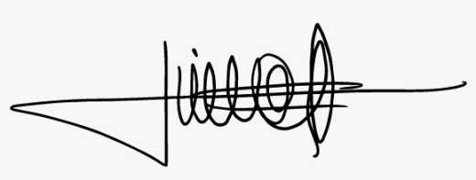
Apoyó: María Oliva Londoño A. P.U
21/04/2022

